**Iglesia se suma a los esfuerzos contra la trata de personas**

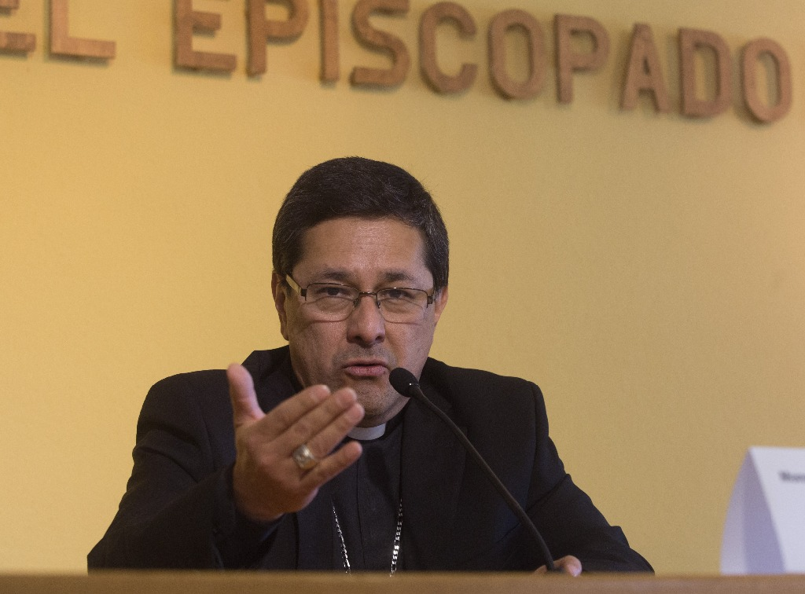

Replantearán en la iglesia los programas de Educación para el Amor, plantearán esta temática en los Seminarios, la formación de sacerdotes, religiosos,

*Ciudad de México*. En el contexto del Día Mundial Contra la Trata de Personas, que se conmemora hoy, la iglesia católica se comprometió a trabajar para combatir este delito. En un mensaje difundido por la Conferencia del Episcopado Mexicano (CEM), expuso que darán a conocer esta realidad “de forma que la sociedad pueda percibirla como un problema social que nos involucra a todos”.

También, facilitarán la atención a las víctimas en su acusación, denunciarán por los canales adecuados casos que sean de su conocimiento; promoverán el espíritu de familia y la fortaleza propia de la misma, así como realizarán un trabajo preventivo con adolescentes y jóvenes para que reconozcan los riesgos y ofrecerles espacios de participación y crecimiento integral.

De igual manera, replantearán en la iglesia los programas de Educación para el Amor, plantearán esta temática en los Seminarios, la formación de sacerdotes, religiosos, religiosas y agentes pastorales laicos; trabajarán en las redes que estén a su alcance, y animarán, acompañarán y fortalecerán los esfuerzos pastorales comprometidos en esta lucha.

En el texto, firmado por José Leopoldo González González, obispo de Nogales y presidente de la Comisión Episcopal de Pastoral Social, y Rogelio Narvaez Martínez, secretario ejecutivo de la comisión, se expone que el “oprobio y deshonra en la así llamada civilización humana generan la trata de personas, y junto con ello se manifiestan como también una deshonra a nuestro Creador”.

“La trata de personas tiene como fin la explotación comercial de la persona con fines sexuales, laborales o de robo y venta de órganos. Esta actividad tiene modalidad de crimen organizado y estructura ‘empresarial’, maneja una alta movilidad de las personas y considera al ser humano como un bien transferible y vendible según la oferta y la demanda”, expuso.

http://www.jornada.com.mx/ultimas/2018/07/30/iglesia-se-suma-a-los-esfuerzos-contra-la-trata-de-personas-7479.html